SHA

Es una especie de código que se le asigna a un archivo o directorio como objeto y que no será igual a otro objeto.

Blob

Objeto que contiene un tree. Almacena información.

Tree

Objeto que se parece a un directorio, donde se almacenan más tree o blob.

Commit

Una vez subidos los archivos a git y los tenemos añadidos al staged, al realizar un commit, se realizará una especie de guardado al que podremos volver en caso de que al continuar nos equivoquemos o simplemente queramos volver al último commit.

Tag

Marca estados en un repositorio, por ejemplo, tienes tu proyecto creado, creas un tag con nombre “v1.0”, modificas tu proyecto y realizas otro tag con nombre “v1.1”, podrías visualizar el estado en el que dejaste la versión “v1.0”.

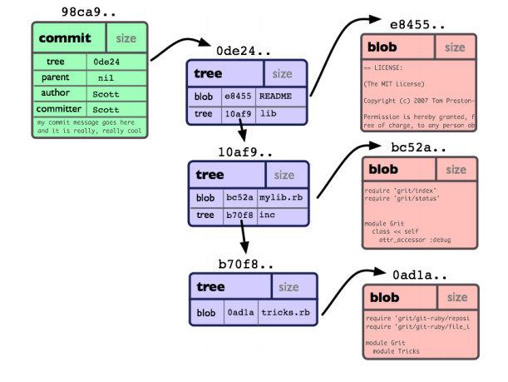
Se está realizando un commit del arbol “0de24...” que este a su vez contiene un blob y un tree (10af9…) que contiene un último tree (b70f8…) con un blob. Cada archivo tiene su respectivo blob con el contenido de este y su SHA, que es distinto de cada objeto.

